Casos de uso

Un caso de uso describe la funcionalidad, pero también debe describir un resultado. Los casos de uso brindan un "Valor para uno o más actores u otras partes interesadas del sistema". [1]

En esta sección se describen los casos de uso de la aplicación PetGO, esta contiene las funcionalidades de la aplicación móvil, se muestran los actores principales y los flujos de eventos. El diagrama de casos se muestra en la Figura 1, a su vez también se anexa en un archivo llamado “Diagrama UML.pdf”

# CU001 - AGREGAR MASCOTA PERDIDA

## Breve descripción

Este caso de uso permitirá al usuario agregar una nueva mascota extraviada, en el cual podrá añadir una foto y descripción acerca de un animal perdido. El usuario también podrá modificar y eliminarla si así lo desea.

## ACTORES

1. **Actor primario** - Usuario registrado

## Flujo de eventos

1. **Flujo normal**
   1. INICIAR SESIÓN

El usuario registrado accede a la aplicación. Selecciona ‘Entrar’ e ingresa su nombre de usuario y contraseña.

* 1. AGREGAR NUEVO EXTRAVIO

La aplicación muestra la pantalla principal al usuario registrado. Dentro de ella se encuentran el aviso más reciente. El usuario registrado selecciona la opción ‘Nuevo’ en donde se desplegará una ventana donde se registrará la información de la mascota perdida.

* 1. ENVIAR INFORMACIÓN

El usuario registrado completa la información del aviso con una foto, una descripción, especie, edad, sexo de la mascota y tamaño, confirma el envío de información.

1. **Flujo alternativo de 1.1**
   1. MODIFICAR MASCOTA

En el flujo normal INICIAR SESIÓN el usuario registrado ya ha añadido una mascota, selecciona ‘Mis mascotas’, y dentro de ellos busca el que ha creado anteriormente y lo selecciona, la aplicación mostrará las opciones: Modificar, Eliminar, y ¿Encontraste a su dueño? Ahora elige ‘Modificar’, completa las modificaciones y guarda los cambios realizados.

El caso de uso termina.

* 1. ELIMINAR MASCOTA

En el flujo normal INICIAR SESIÓN el usuario registrado ya ha añadido una mascota, selecciona ‘Mis mascotas’, y dentro de ellos busca el que ha creado anteriormente y lo selecciona, la aplicación mostrará las opciones: Modificar, Eliminar, y ¿Encontraste a su dueño? Ahora elige ‘Eliminar’, la aplicación mostrará un mensaje de confirmación que el usuario confirmará. El caso de uso termina.

* 1. MASCOTA ENCONTRADA

En el flujo normal INICIAR SESIÓN el usuario registrado ya ha añadido una mascota, selecciona ‘Mis mascotas’, y dentro de ellos busca el que ha creado anteriormente y lo selecciona, la aplicación mostrará las opciones: Modificar, Eliminar, y ¿Encontraste a su dueño?. Ahora elige ‘¿Encontraste a su dueño?’, la aplicación mostrará un mensaje en donde el usuario tendrá que añadir el nombre de la persona quien reclamó por la mascota. El caso de uso termina.

* 1. CAMPOS FALTANTES

En el flujo normal ENVIAR INFORMACIÓN y en el flujo alternativo. La aplicación envía una alerta de campos faltantes de llenar. El caso de uso termina.

# CU002 - CREAR NUEVO PERFIL

## Breve descripción

Este caso de uso le permitirá a un nuevo usuario la creación de un perfil para poder acceder a la información de la aplicación.

## ACTORES

1. **Actor primario** – Usuario no registrado

## Flujo de eventos

1. **Flujo normal**
   1. CREAR CUENTA

El usuario aún no está registrado dentro de la aplicación. Al iniciar la aplicación, dentro de las opciones Entrar y Crear cuenta selecciona ‘Crear cuenta’.

* 1. COMPLETAR REGISTRO

El usuario no registrado introduce Nombre, Apellido, correo electrónico y contraseña. Por último, selecciona la opción ‘Completar registro’.

1. **Flujo alternativo de 1.2**

2.1 CAMPOS FALTANTES

En el flujo normal COMPLETAR REGISTRO la aplicación envía una alerta de campos faltantes de llenar. Fin del caso de uso.

# CU003 – VER AVISOS

## Breve descripción

Este caso de uso le permitirá al usuario el poder visualizar una nueva publicación de extravió que haya sido agregada a la aplicación.

## ACTORES

1. **Actor primario** – Usuario registrado

## Flujo de eventos

1. **Flujo normal**
   1. INICIAR SESIÓN

El usuario registrado accede a la aplicación. Selecciona ‘Entrar’ e ingresa su nombre de usuario y contraseña.

1.2 VER AVISO

La aplicación se encuentra en la pantalla principal de la aplicación. Esta muestra la publicación más reciente que se podrá ver al momento de iniciar sesión.

1. **Flujo alternativo de 1.2**
   1. COMENTAR AVISO

En el paso VER AVISO del flujo normal de eventos, el usuario registrado está visualizando un aviso en particular. Selecciona ‘Comentar’, completa la acción correspondiente y presiona ‘Enviar’. Termina el caso de uso.

* 1. EDITAR COMENTARIO

En el paso VER AVISO del flujo normal de eventos el usuario registrado está visualizando un aviso en particular. El usuario ha comentado este aviso anteriormente. Selecciona ‘Editar comentario’ y realiza las modificaciones necesarias para actualizar su comentario. Fin del caso de uso.

* 1. ELIMINAR COMENTARIO

En el paso VER AVISO del flujo normal de eventos el usuario registrado está visualizando un aviso en particular. El usuario ha comentado este aviso anteriormente.

Selecciona ‘Eliminar comentario’. La aplicación muestra un mensaje de confirmación, el usuario registrado presiona ‘Aceptar’. Aquí termina el caso de uso.

* 1. VER MASCOTAS ENCONTRADAS

En el flujo normal VER AVISO el usuario registrado desea visualizar la lista de mascotas encontradas, selecciona ‘Encontradas’ para acceder a lista. Fin del caso de uso.

* 1. VER MASCOTAS PERDIDAS

En el flujo normal VER AVISO el usuario registrado desea acceder a la lista de mascotas perdidas, selecciona ‘Perdidas’ para visualizarla.

* 1. BUSCAR MASCOTA PERDIDA

En el flujo alternativo VER MASCOTAS PERDIDAS el usuario registrado desea buscar una mascota en particular utilizando el filtro de fecha o ubicación. Fin del caso de uso.

# CU004 – ENVIAR MENSAJES

## Breve descripción

Este caso de uso le permitirá al usuario registrado la opción de enviar mensajes de las publicaciones que los demás usuarios realizan en caso de querer contactarse con ellos.

## ACTORES

1. **Actor primario** – Usuario registrado

## Flujo de eventos

1. **Flujo normal**
   1. INICIAR SESIÓN

El usuario registrado accede a la aplicación. Selecciona ‘Entrar’ e ingresa su nombre de usuario y contraseña.

* 1. VER AVISO

La aplicación se encuentra en la pantalla principal de la aplicación. Esta muestra la publicación más reciente que se podrá ver al momento de iniciar sesión.

* 1. ENVIAR MENSAJE

El usuario registrado selecciona ‘Mensaje’ para poder contactarse con ese usuario.

* 1. COMPLETAR ENVÍO

El usuario registrado introduce su mensaje. Por último, selecciona la opción ‘Enviar’.

1. **Flujo alternativo de 1.2**
   1. COMPARTIR PUBLICACIÓN

En el flujo normal VER AVISO el usuario registrado selecciona ‘Compartir’, el sistema Android mostrará una lista de redes sociales para compartir. Fin del caso de uso.

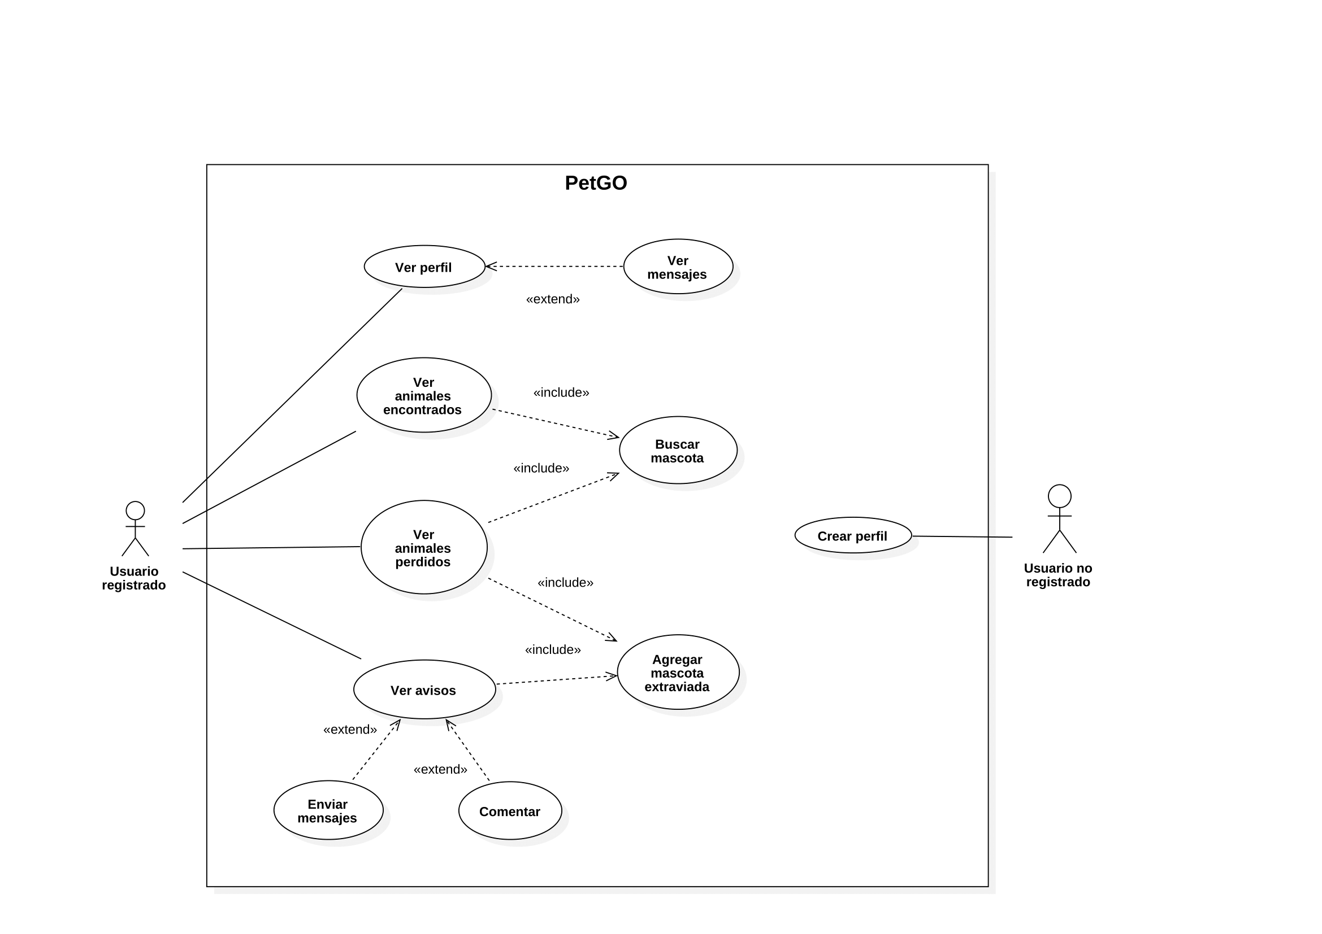

*Figura 1. Diagrama de casos de uso para la aplicación PetGO.*

# REFERENCIAS

[1] *James Heumann. Tips for writing good use cases (2008). IBM Rational Software.*